الإســـــــم : ..................................................................... الصف الثالث (علمــى)
الرقــم المتسلسل : ......................................................... رقم الجلوس : ................

بسم الله الرحمن الرحيم
شعبة التعليــم الالكترونى
المدرســــة الألكترونية بنين/ بنات
إمتحانــــات الصف الثـــالث
العام الدراســى 2015 – 2016م

المــــــادة : الأحيــــــــاء الزمـــن ساعتـــان

* تعليمــات هــــامة :
- أكتب إسمــك ورقمك بكل وضــوح فى الأماكن المخصصة لذلك .
- إقـــرأ الأســئلة جيــداً قبل البــدء فى الإجـــابة .
- أجـــب عن كل ســؤال فى المكــان المخصص لــه .

رقـــم السؤال | الدرجة | صححه | راجعه
الأول
الثـــانى
الثــالث
الرابـــع
القســـــــــم الثــــــانــــــى
الأول
الثــــــانى
الثــــالث
المجمــــــوع
أجـــــب عن جميع الأســـئلة

الســـؤال الأول : (15 درجــــة )
- تمعن الرســم جيــداً ثــم أجب عن الأسئلة التى تليه :
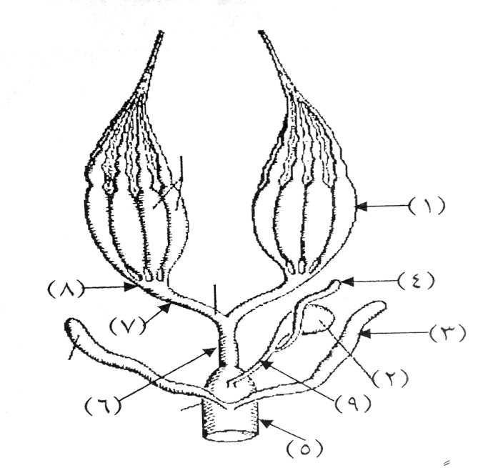

أ- ســم الأجـــزاء المشار اليهــا بالأرقام :
(1).......................................... (8) ..............................
(6) .......................................... (3) ..............................
(7) ..........................................
ب- ما وظيفة التركيب :
(2) ........................................... (4) ...............................
(5) ........................................... (3) ...............................
جـ- إختـــر عنـــواناً مناســباً للرسم : ..............................................
- أكتب المصطلح الذى يتناسب مع العبـــارات التالية :
  - الفرد الذي يحمل أعضــاء التذكيــر والتأنيث معــاً . ( )
  - إنتاج أفــراد عديدة متماثلة وراثياً من بويضة مخصبة ( )
جـ- إنتاج أفــراد من بويضات غير مخصبة ( )
د- زهرة يحيط تختها بالمبيض تمــاماً ( )
و- أعضاء التذكير فى الزهـــرة ( )
(3) عـــرف الآتــى :
أ- النــــــورة : ...................................................................
.................................................................................
- الثمــار العذريــة : ...........................................................
...................................................................................
جـ- الرايزومـــة : ................................................................
...................................................................................

- هـــات تعليــلاً مناســباً لما تحته خــط :
  - تضع الضفادع بيضهــا فى المـــاء وباعداد كبيـــرة .
..............................................................................................................................................................................
  - بمــا أن الهيدرا خنثــى لكن التلقيـــح فيها خلطيــاً .
.......................................................................................
جـ- تنتج النباتات التى تلقح بالرياح أعداداً كبيرة من حبوب اللقاح .
..............................................................................................................................................................................

الســـؤال الثـــانى : ( 10 درجــــات )
ضع علامة ( √ ) أمام العبارة الصحيحة وعلامة (×) أمام العبارة الخطـــأ :
- ثمرة الفراولة ثمرة مركبة ـــــــــــــــــــــــــــــــــــــــــــــــــــــــــــــــــــــ( )
- الأميليز يحول النشا إلى جلوكوز ــــــــــــــــــــــــــــــــــــــــــــــــــــــــــ( )
- الأزهار ذات المتوك المدلاة غالباً ذاتية التلقيح ــــــــــــــــــــــــــــــــــــــ( )
- التأبير يعنى إنتقال حبوب اللقاح من المتك إلى الميسم ــــــــــــــــــــــــــــ( )
- وظيفة السبلات جذب الحشرات وصنع الرحيق بالزهرة ــــــــــــــــــــــــ( )
- يعتبر تطور الجــراد تطوراً غير كامــل ـــــــــــــــــــــــــــــــــــــــــــــــ( )
- يتكاثر طحلب الإسبيروجيرا جنسياً بالإقتران ــــــــــــــــــــــــــــــــــــــــ( )
- الإرتباع هـــو رفع درجة حرارة البادرات ــــــــــــــــــــــــــــــــــــــــــــ( )
- يستخدم شمع التطعيم فى الفرع المرقد أرضيــاً ـــــــــــــــــــــــــــــــــــــ( )
10-يتوقف هرمون البروجسترون تماماً أثناء فترة الحمل ـــــــــــــــــــــــــــ( )

الســـؤال الثـــالث : ( 10 درجـــات )
( أ ) أجب عن الآتــى :
- أذكــــر فقط مراحل المخاض ؟
........................... ........................... .......................
- عدد ثلاثة من أسباب العقم عند الرجـــال ؟
....................................... .......................................
.......................................
- أذكـــر أربعة من وظائف قناة فالوب ؟
....................................... .......................................
....................................... .......................................

( ب ) أدرس الرســــم جيـــداً ثـــم أجــب عن الأسئلة التى تليه :
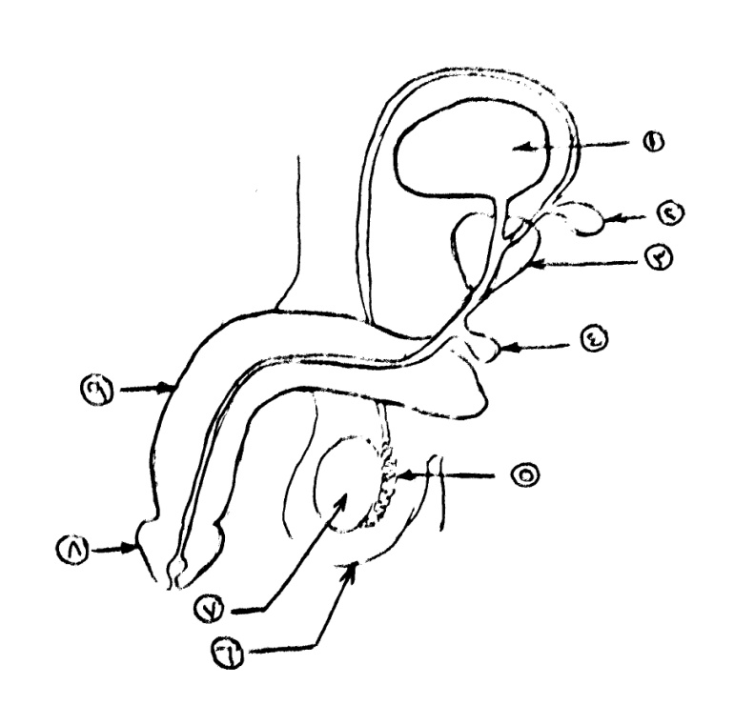
أولاً : ســــم الأجزاء المرقمة بـ :
(2) ............................ (3) ...................... (4)....................
(6) ............................ (8)........................(9)....................
ثانيــاً : ما وظيفة الأعضــاء المرقمة بـ :
(1)...........................................(5)...................................
(7)...........................................(4)...................................
الســـؤال الرابع : ( 15 درجـــة )
إختر حرف الإجابة الصحيحة وضعه فى صندوق الإجابات أسفل الأسئلة :
- تتكاثر الخميرة لاجنسياً عن طريق :
أ- تكوين الأبواغ فقط ب- التبرعم والإقتران
جـ- تكوين الأبواغ والتبرعم د- التبرعم فقط
- تنشأ البراعم العرضية :
أ- فى العقد والسلاميات ب- فى نهاية الأغصان
جـ- فى إبـــط الورقة د- كل ما ذكر خطـــأ
- تتكاثر الهيدرا لا جنسياً بطريقة :
أ- الإنشـــطار ب- تكوين الأبـــواغ
جـ- التبرعـــم د- التجـــديد
- يتكاثــر نبات النرجس لاجنسياً بطريقة :
أ- التطعيـــم ب- الفســـائل
جـ- الأبصـــال د- الترقيـــد
- عند تطعيم البرتقال على أصول الليمون تكون ثمرة الطعم :
أ- برتقالة ب- ليمونة
جـ- يوســفى د- كل ما ذكر محتمل
- التلقيح فى ديدان التينـــا
أ- خلطى بين القطع اللسانية ب- ذاتى فى القطع اللسانية
جـ- الاجابتان (أ ، ب) خطــــأ د- الإجابات( أ ، ب) صحيحة
- من العوامل التى تؤثر على إنبات البذور :
أ- المــــاء ب- الأوكسجين
جـ- الحــرارة د- كل ما ذكر صحيح
- بذور الذرة الشامية:
أ- إنباتها أرضى ب- ذات فلقة واحدة
جـ- (أ ، ب) خاطئة د- (جـ) خاطئة
- طبقة الأكتوديــرم فى الجنين ينشا منها :
أ- المــخ والشعر والأظافر ب- المــخ والعضلات والعظام
جـ- الجهاز الدورى والتناسلى د- الجهاز الهضمى والبنكرياس والكبد
- الأزهار حشرية التلقيح :
أ- تنتج الرحيق ب- ملــونة
جـ- حبوب لقاحها خشنه د- كل ما ذكر صحيح
- من شروط نجاح التطعيم :
أ- نضوج خشب الساق ب- قطع الأوراق المسنة
جـ- نظافة التربة من مسببات الأمراض د- كل ما ذكر صحيح
- الكائنات التالية تتكاثر بالإقتران :
أ- البراميسيوم وفطر الخميرة ب- البراميسيوم والإسبيروجيرا
جـ- الخميرة والإسبيروجيرا د- كل ما ذكر خطــأ
- من عيوب التكاثر الجنسى :
أ- يعطى أعداد كبيرة ب- لا يستغرق زمن
جـ- يستهلك الطاقة د- كل ما ذكر صحيح
- يتميز الجاميط المؤنث بـ :
أ- صغر حجمه ب- قلة حركته
جـ- (أ،ب) صحيحة د- (أ،ب) خاطئة
- من أعضاء الفرج :
أ- الشفرين الكبيرين ب- البظـــر
جـ- غشاء البكارة د- كل ما ذكر صحيح

صندوق الإجـــابات
1 | 2 | 3 | 4 | 5 | 6 | 7 | 8 | 9 | 10 | 11 | 12 | 13 | 14 | 15

القســــــــــم الثـــانى

الســـؤال الأول : (15 درجــــة )
( أ ) أكمـــل الآتــى :
- تركيب الجينات يلائم قدرتها على ................... المعلومات الوراثية .
- إذا كانت فصيلة دم الأب AB ودم الأم O فإن فصائل الأبناء تكون
.................. و ..................
3- يتم التمييز بين الأفراد اللذين يحملون الطراز السائد بعملية ................
باستخدام فـــرد يحمل الطراز .......................
4- صبغيات الجنس فى الإنسان عددها ............... وتحمل صفات تخص
.................
5- تمتاز الفئران رمادية اللون بطراز وراثى .............. بينما الفئران
الصفراء تمتاز بطراز وراثى ................
6- السيادة هــى مقدرة الصفة على .............. عن نفسها ظاهــرياً .
( ب ) هـــات المصطلح المناسب للعبارات التالية :
- الجينات التى تحمل على نفس الصبغى . ـــــــــــــــــــــــــــ( )
- صفات تنتج من تفاعل أكثر من زوجين من العوامل . ـــــــ( )
- جينات غير إيليلية تنتج طرز مظهرية بنسبة 1:15 ــــــــــ( )
- العملية التى تساهم فيها جينات فرد فى تكوين فرد جديد ـــــ( )
- المكونات الوراثية للكائن التى تحملها صبغياته ــــــــــــــــــ( )
( جـ ) ضع علامة (√) أمام العبارة الصحيحة وعلامة (×) أمام العبارة الخطأ
- تتميز الصفات الكمية بطرزمظهرية محددة ـــــــــــــــــــــــــــ( )
- تنعزل الصبغيات فى الإنقسام الإختزالى الثانى ـــــــــــــــــــــ( )
- تحكم أكثر من جينين فى صفة وراثية يعتبر وراثة نوعية ـــــ( )
- التفوق السائد متماثل التأثير يؤدى إلى نسب غير مندلية ــــــــ( )
- الفرد متماثل اللواقح ينتج أمشاجاً متماثلة ــــــــــــــــــــــــــــــ( )

الســـؤال الثـــانى :
( أ ) 1- تزاوج أرنب مع أرنبة فأنجبا 3 أرانب هيملايا و3 أرانب البينو ،
ما الطرز الوراثية والمظهرية المحتملة للأباء ؟ ( التخطيط الوراثى مطلوب)
......................................................................................................................................................................................................................................................................................................................................................................................................................................................................................................................................................................................................
2-أكتب الطرز الوراثية لفراء الأرانب التالية :
- أرنب شينشيلا : ................ و ................ و ................
- أرنب أمهق : ....................
( ب ) إذا تحكم فى لون الجلد ثلاثة أزواج من العوامل ، جد الطرز الوراثية للآتى :
- أكثر لون جلد داكن : .......................................
- اللون متوسط الدكانة : .....................................
- أقل لون جلد فاتح غير طبيعى : ...........................
- أقل لون جلد فاتح طبيعى : ................................
( جـ ) لتحديد الجنس فى الكائنات أنظمة معلومة ، مما درست أملأ الجداول التالية :

نوع الكائن | وصف الطاقم الصبغى | جنس الكائن
 | 2n = 22 | انثـــى
 | 2n= 32 | انثــى
الجراد النطاط |  | انثــى
بقة القرع |  | ذكـــر
نحل العسل | 2n= 16
 | 2n=23 | ذكـــر

نوع الكائن | وصف الطاقم الصبغى | جنس الكائن
الطيور |  | ذكـــر
الديدان الثعبانية |  | انثــى
 | XX | انثــى
 | XO | ذكــر
 | ZW | انثــى
الإنســان | XY

الســـؤال الثالث :
أجب عن الآتــى :
- تزاوج ثور ذو قرون هجين مع بقرة عديمة القرون تنحدر من أب اقرن نقي
ما إحتمالات ظهور القرون فى العجول الذكور والإناث ؟
.....................................................................................................................................................................................................................................................................................................................................................................................................................................................................................................................................................
- رجل مصاب بعمى الألوان تزوج من فتاة سليمة ظاهرياً من المرض
  - وضح النمط الوراثى للرجل والفتاة :
- نمط الرجل : ........................
- نمط الفتاة : .........................
ب- وضح النمط الوراثى للأبناء ؟
....................................................................................................................................................................................................................................................................................................................................................................................................
جـ- ماذا تستنتج ؟ ولمـــــاذا ؟
..................................................................................................................................................................................................
- رجل سالب العامل الريصي بزمرة دم AB تزوج من فتاة زمرة دمها O موجبة
العامل الريصي هجين . ما النسب المظهرية لزمر دم الأبناء؟
......................................................................................................................................................................................................................................................................................................................................................................................................................................................................................................................................................................................................4- أنجب فأر أصفراً من أنثى صفراء 12 فأراً رمادياً ، كم عدد الفئران الصفراء
التى تتوقع إنجابها ؟
....................................................................................................................................................................................................................................................................................................................................................................................................
- تحصل باحث على 28 نبات أبيض الأزهار من بسلة الزهور فاذا علمت أن لون
الأزهار في هذا النبات تحت تأثير زوجين من العوامل الوراثية ، أجب على الآتى :
- ســـمّ الظاهرة أعلاه ؟ ...........................................................
- ما عدد النباتات بنفسجية الأزهار المحتملة ؟ ..................................
- ما المقصود بالتفوق السائد متماثل التأثير ؟ ...................................
....................................................................................

تـــــــــــــــــم

